


NOVÁ NABÍDKA
LETNÍ TÁBOR
2024

Kdy:
1) 21. – 27. 7. - Po stopách Železných draků
2) 4. – 10. 8. - Legendy šumavských hvozdů
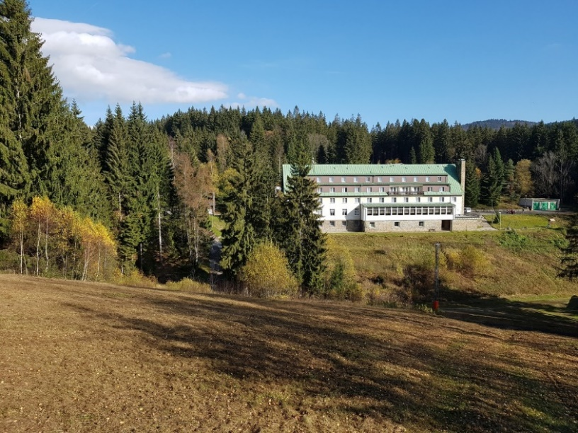
Kde:
Železná Ruda – Chata Ořovský
Cena:
6.900, - Kč
(snížená – 6.500, - Kč)
Pro koho:
Děti od 7 do 11 let, které se rády pohybují v přírodě

Program:
- Poznávání přírody doslova všemi smysly, vědomostně, duchovně
- Výlety spojené s pátráním, zkoumáním a luštěním
- Netradiční hry a praktické činnosti v přírodě.
- Geocaching, detektor kovů, mísy na rýžování zlata, magnety na lovení pokladů
- Postupné odhalování velkého tajemství
Kapacita:
25 dětí
Bližší informace a přihlášky Vám rádi poskytneme telefonicky, emailem
nebo na našem webu.
724 377 978, orovsky@seznam.cz, www.svatojancizs.webnode.cz

